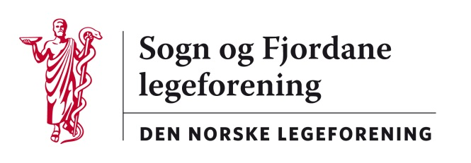

Referat styremøte torsdag 14. august 2014 Skei hotell kl 17-20

Desse møtte: Ola Arne Hjelle, Audun Vik-Mo, Henrik Høberg og Leiv Erik Husabø

Sak 28/14: Godkjenning av referat frå styremøtet 24. april 2013. Godkjent.
Godkjenning av referat frå styremøtet 5. Juni 2014. Godkjent

Sak 29/14: Nytt frå styremedlemene, evt Helse Førde/Helse Vest.
Forhandlinger med Spekter er gått til mekling, uklar timeplan framover for seinare lokale forhandlingar. Drøfting av situasjonen.

Sak 30/14: Årsmøte/haustmøte/kurs: Vi fordelte dei siste oppgåvene i styret .

Sak 31/14: Høyringar .
Høring - endring av aldersgrensen for bortfall av helsepersonells autorisasjon m.v. fra 75 - 80 år. Ingen uttale
Høring – forslag til ny akuttmedisinforskrift og forslag til endringer i forskrift om pasientjournal. Ingen uttale.
Høring – Fritt behandlingsvalg i spesialisthelsetjenesten. Ingen uttale.
Høring - Helsedirektoratets utredning og konsekvensvurdering om fremtidig spesialitetsstruktur for leger.
Ola Arne ser på siste sak og kjem evt med framlegg til uttale.
Sak 32/14: Andre saker
Søknad om støtte på 15.000,- til Medhum Trondheim.
Vedtak: Avslag med begrunnelse at styret allerede har støtta Medhum i år.

Neste møte: Noko usikkert : torsdag 30/10 ? og torsdag 11/12.

Ref: Leiv Erik Husabø

